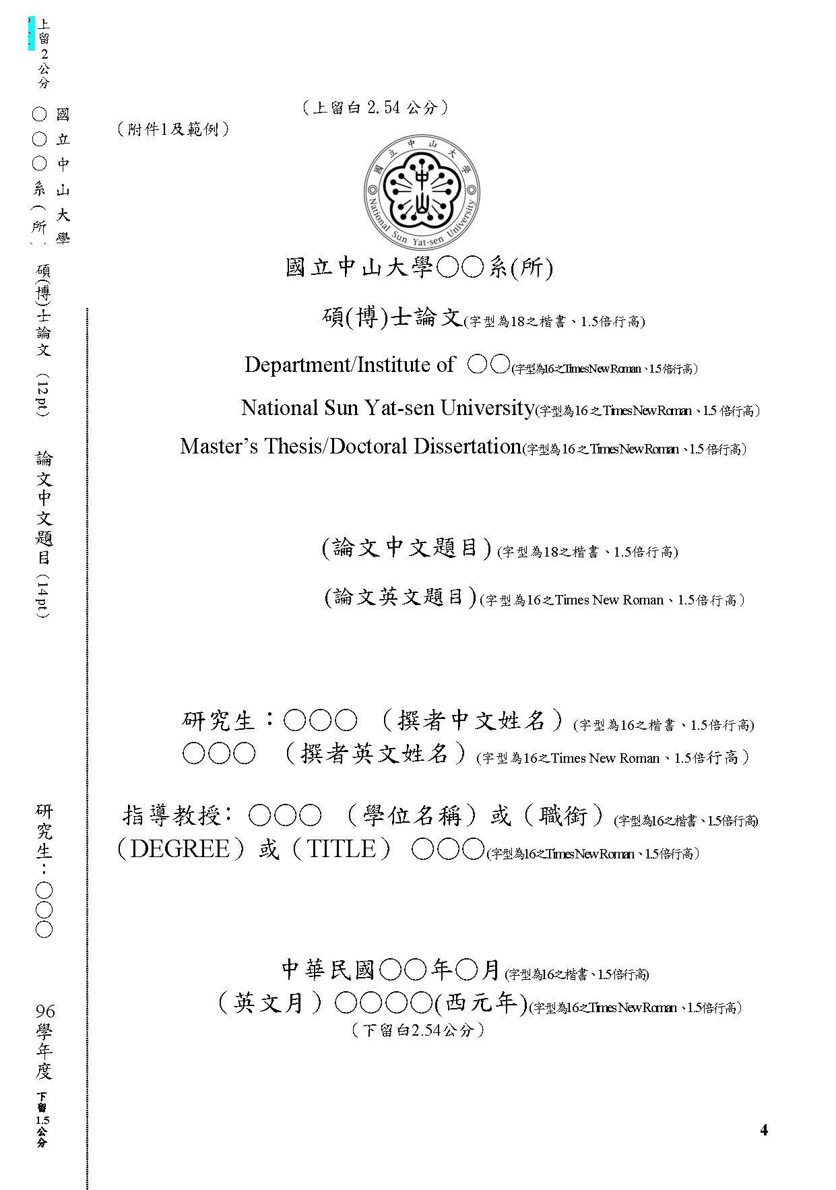
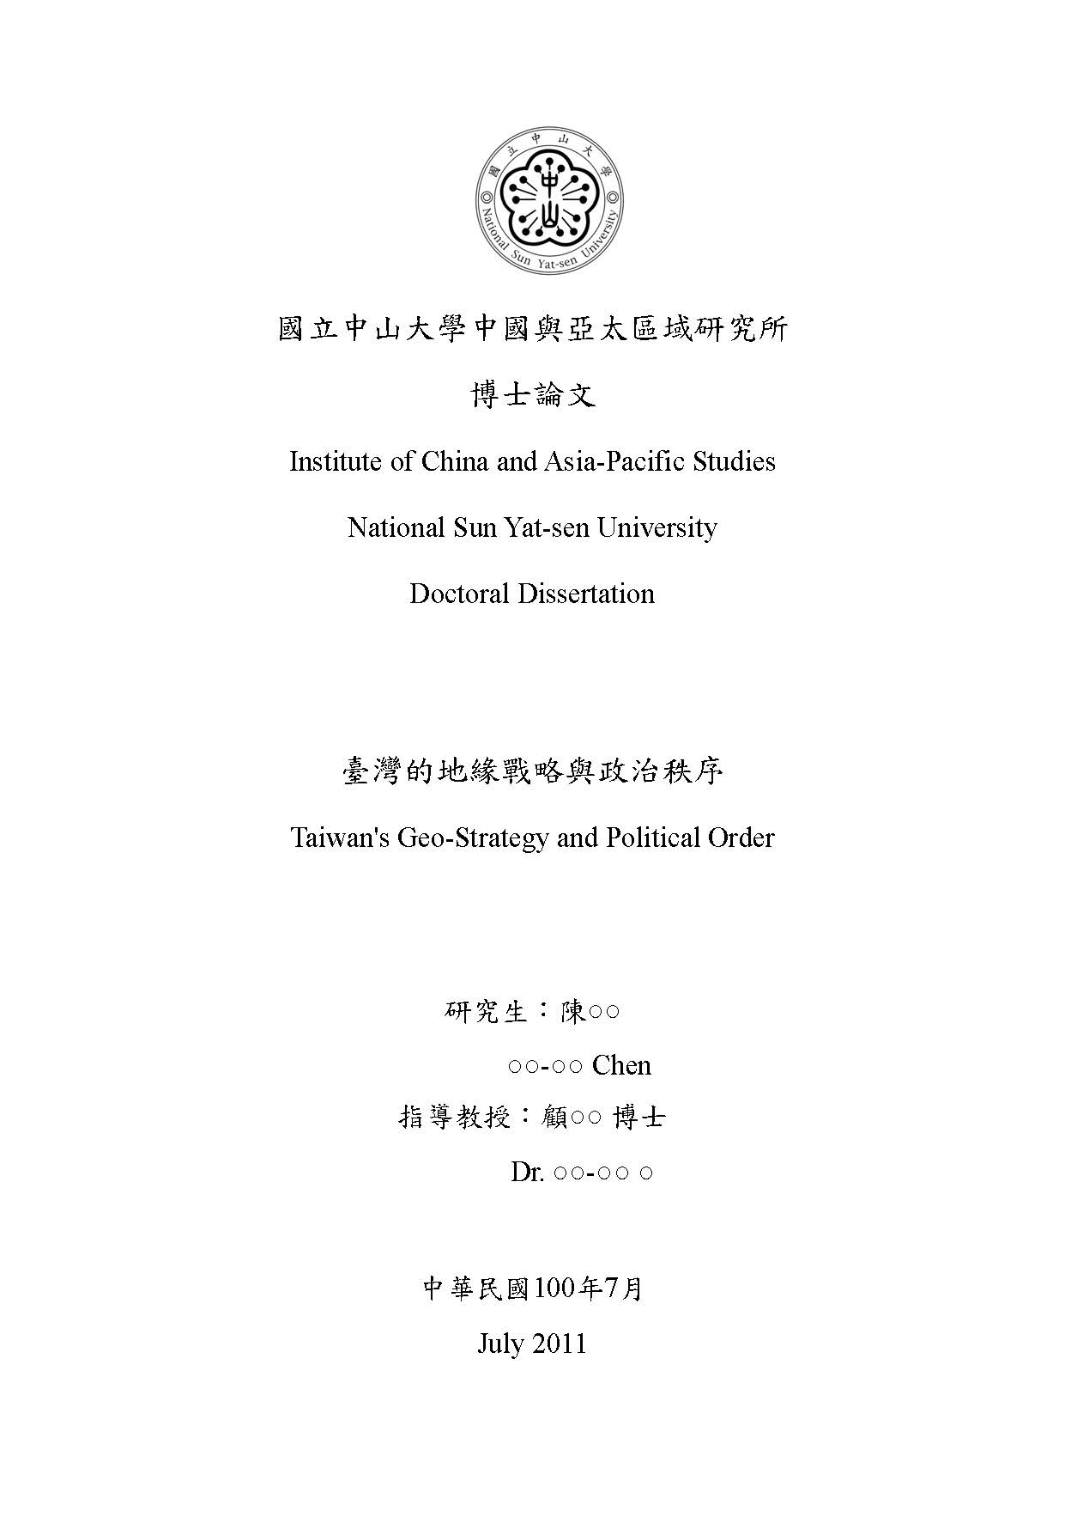

國立中山大學中國與亞太區域研究所
博士論文
Institute of China and Asia-Pacific Studies
National Sun Yat-sen University
Doctoral Dissertation

臺灣的地緣戰略與政治秩序
Taiwan's Geo-Strategy and Political Order

研究生：陳○○
○○-○○ Chen
指導教授：顧○○ 博士
Dr. ○○-○○ ○

中華民國100年7月
July 2011

